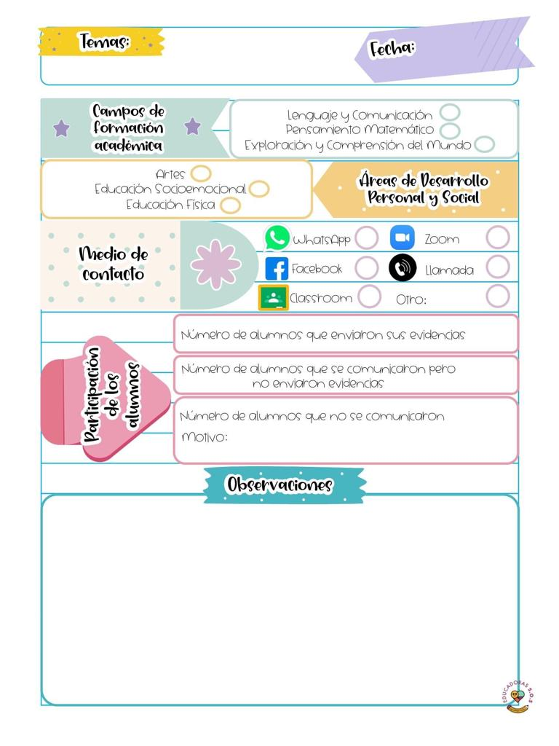

**Hoy miércoles se abordaron los contenidos de la programación de APRENDE EN CASA III, en donde se busca favorecer el campo de formación de lenguaje y comunicación, desarrollando el aprendizaje esperado de menciona características de objetos y personas que conoce y observa.**

**A través de una actividad en donde observan un cuento de hadas muy tradicional como el hada de los dientes. Posteriormente realizan un dibujo acerca de los atributos que pudieron percibir en los personajes.**

Miércoles 21 abril del año 2021

Diario de la alumna practicante

**Jardín de niños “Diego Rivera”**

**2° Y 3° grado mixto Sección “B”**

**Practicante normalista:**

**Yadira Alejandra Palomo Rodríguez**